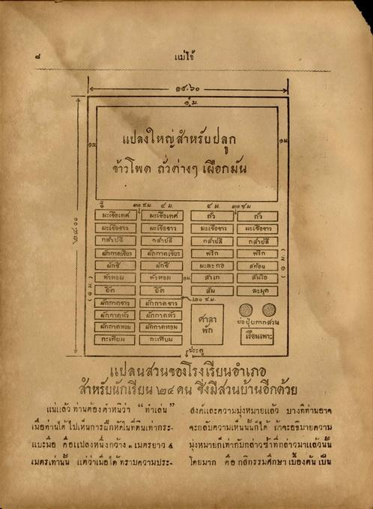
แม่ใช้
แปลงใหญ่สําหรับปลูก ข้าวโพด ถั่วต่างๆ เผือกมัน
EN พะยองค์ 14ะเเทศ || Kา
กัว คร | มะนาว |
16ะเอา กล้า
กาย ] กปส์ 1 ผักกาดเงินร] ผักกาดเขียว) พริก ผู้กร์
กร์ 1 มะละกอ ] seu ตัวตอง ด้วยหe88 โม สําเก IT สีมไ8 ยัก 1 นัด 1 สัน ] ละมุด 1
Log ผกกกกกวLสักกาดตร ผักกาดหัวผักกาดหัว 1
ศาลา
raยากสวน ผักกาด 28. ผกกาดหลุม 1
Heming กะเที่ย! 1 กะเทียม
พัก
แปลนส่วนของโรงเรียนอําเภอ สาหรับนักเรียน ๒๔ คน ซึ่งมีส่วนบ้านอีกด้วย แน่แล้ว ท่านต้องทําหนิว่า “ทําเล่น” สงค์และความมุ่งหมายแล้ว บางท่านอาจ เมื่อท่านได้ไปเห็นการฝึกหัดในที่ดินเท่ากระ จะกลับความเห็นนั้นก็ได้ ถ้าจะอธิบายความ แบะมือ คือแปลงหนึ่งกว้าง 6 เมตรยาว 4 มุ่งหมายก็เท่ากับกล่าวซ้าที่กล่าวมาแล้วนั้น เมตรเท่านั้น แต่ว่าเมื่อได้ทราบความประ โดยมาก คือ กสิกรรมศึกษา เบื้องต้น เป็น

